統整課程《戀戀南榮》教學目標
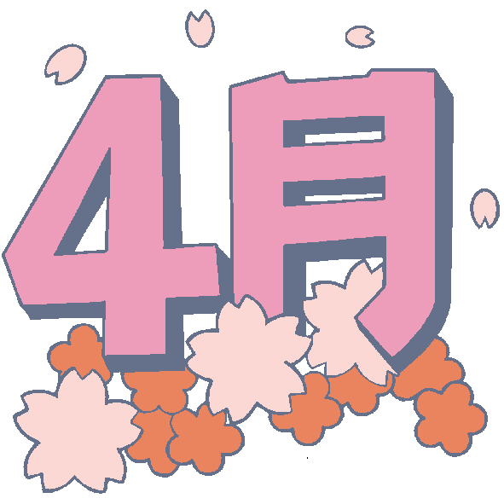
領 域 |  | 課 程 目 標
語  文 | 國文 | - 透過選修課文「雲和樹」（張秀亞）的學習，讓學生體驗如何去觀察學校校園的美景和花草樹木，並經由欣賞大自然，培養愛校的情懷。  - 藉由分組活動學習中，透過資料收集、分工合作、結果分享等過程，讓學生培養語文表達能力及民主的素養及精神。  - 培養創作創意標題及製作文宣的能力與興趣，讓學生能充分發揮潛能，並養成主動學習語文的態度。  - 藉由學習單的完成，讓學生涵養出敏銳的觀察力及豐富的想像力。
語  文 | 英語 | - 培養學生以簡易的英語描述學校各地點的名稱。  - 讓學生能夠瞭解基本處室的英文名稱。  - 讓學生瞭解【問場所】的基本句型  - 培養學生在日常生活中使用英語的興趣。
數學 |  | - 能了解各種基本幾何圖形的性質  - 能了解平面圖形線對稱的意義  - 能了解圖形放大與縮小之間的變化。  - 發表與回饋。
自然與生活科技 |  | - 透過對校園植物的了解熟知植物的名稱及分類。  - 了解人類與自然環境之間是息息相關的。  3. 由觀察大自然的現象了解生命的可貴處。
社會 |  | 1.認識南榮國中的地理位置。  2.了解南榮國中的地理環境。  3.知道南榮國中附近的信仰中心。  4.了解南榮國中的發展歷史。  5.由知鄉而愛鄉，由課堂中了解到南榮的過去、現在與未來，讓學生對自己有所期許，對學校有向心力與榮譽感。
藝術與人文 |  | ＊校園寫生  1.認識校園環境。  2.能喜愛我們的校園  3.能認識線條且藉由校園的描繪能培養素描的技能。  4.能熟悉線條的種類  5.能熟練的使用線條繪畫。  6.藉由身體的線條，學習放鬆肢體  7.能描述出自己的感覺。  ＊校園交響曲  1.了解校歌之意義及精神。  2.增加對複點節奏的認識。  3.認識簡單的節奏伴奏樂器及其演奏法。  4.簡易之伴奏節奏教學及創作。  5.藉由團體直笛的吹奏及節奏樂器之敲奏，體會合奏的樂趣及團體合作的重要性。
健康與體育 |  | 1.認識急救包紮法與搬運法的種類及動作要領  2.了解CPR動作要領  3.能做出急救包紮法與搬運法的動作要領  4.了解急救包紮法與搬法的使用時機  5.能體會自己操作的樂趣及優缺點  6.了解團隊分工的重要性
綜合活動 |  | 1.了解學校的歷史及人文  2.了解學校過去班級狀況  3.了解學校的轉變與社區的關係  4.對自己及學校的期許與感想

南榮國中生日快樂

